Областное государственное автономное
профессиональное образовательное учреждение
«Старооскольский медицинский колледж»

РАБОЧАЯ ТЕТРАДЬ

ПМ. 01 «Реализация лекарственных средств
и товаров аптечного ассортимента»

Раздел 1. МДК 01. 01. Лекарствоведение

для студентов
специальности 33. 02. 01. Фармация

ФАМИЛИЯ __________________________________

ИМЯ ________________________________________

ОТЧЕСТВО __________________________________

ГРУППА__________________

г. Старый Оскол
Рассмотрено и одобрено
на заседании ПЦК
общепрофессиональных и
фармацевтических дисциплин
протокол №____ от ______2019г
Председатель ПЦК
________Е. В. Панькова

Печатается по решению научно – методического Совета ОГА ПОУ «Старооскольский медицинский колледж»
Протокол №_____ от________2019г.

Учебное пособие
Специальность 33.02.01. Фармация

Авторы:
С. Н. Гейгер - преподаватель высшей категории ОГА ПОУ «Старооскольский медицинский колледж»,

Рецензент: заместитель директора, провизор, МУП «Социальная аптека», г. Старый Оскол.

Аннотация

Рабочая тетрадь предназначена для повышения качества подготовки и проведения практических занятий по МДК 01.01 Лекарствоведение раздел – фармакология.
Рабочая тетрадь по дисциплине «Фармакология» предназначена для самостоятельной работы студентов на теоретических и практических занятиях, разработана в соответствии с требованиями Государственного образовательного стандарта к уровню подготовки и минимуму содержания по дисциплине «Фармакология»

ВВЕДЕНИЕ

Актуальность. Фармакология – это наука о взаимодействии химических соединений с живыми организмами. В основном она изучает лекарственные средства, применяемые для лечения и профилактики различных заболеваний и патологических состояний. Одна из важнейших задач фармакологии заключается в изыскании новых эффективных и безопасных лекарственных средств. Актуальность курса «Фармакология» связана с все увеличивающимся объемом информации о фармакодинамике, фармакокинетике, взаимодействии давно известных лекарственных препаратов и постоянно появляющихся на фармацевтическом рынке новых лекарственных средств. Несмотря на широкую доступность в Интернете информации по вопросам фармакологии, студенты теряются в огромном количестве источников и не всегда могут выделить наиболее важные аспекты. Актуальны и вопросы применения лекарственных средств растительного происхождения для проведения современной индивидуализированной, контролируемой терапии.
Фармакология – фундаментальная медико – биологическая наука о лекарственных веществах и их действии на организм. Фармакология изучает действие лекарственных средств, применяемых для лечения и профилактики разных заболеваний и патологических состояний, а одна из самых важных задач фармакологии – изыскание новых эффективных лекарственных средств.
Данная дисциплина служит теоретической основой фармакотерапии и фундаментом для освоения специальности - фармацевт.
Успешное усвоение материала по этой дисциплине во многом зависит от оптимизации учебного процесса. Именно с этой целью и разработана рабочая тетрадь, которая позволит систематизировать информацию, полученную на теоретических занятиях, углубить и закрепить знания, охватить широкий спектр логических, межпредметных и внутрипредметных связей.

Уважаемые студенты!
Предлагаемая вашему вниманию рабочая тетрадь представляет собой дидактическое дополнение к учебникам и лекционному курсу по фармакологии.
По усмотрению и указанию преподавателя задания выполняются письменно или устно, на занятиях или дома, применяются для контроля, самоконтроля или обучения. Свободное место, чистые страницы в рабочей тетради предназначены для выполнения заданий, решения задач.
Основной целью создания данной рабочей тетради было стремление автора облегчить ваш труд и повысить его эффективность.

Удачи в учебе!
СОДЕРЖАНИЕ

ОБЩИЕ ПОЛОЖЕНИЯ…………………………………………………… | 7
Занятие 1. Предмет и задачи фармакологии………………………………... | 9
Раздел 1 Общая рецептура
Занятие 2. Твердые и мягкие лекарственные формы……………………… | 11
Занятие 3. Жидкие лекарственные формы. Лекарственные формы для инъекций……………………………………………………………………… | 17
Раздел 2. Общая фармакология
Занятие 4. Общая фармакология. Фармакокинетика……………………….. | 25
Занятие 5. Общая фармакология. Фармакодинамика……………………….. | 29
Раздел 3. Частная фармакология
Занятие 6. Средства, влияющие на афферентную нервную систему …….. | 34
Занятие 7. М – н – холиномиметики, антихолинэстеразные средства…… | 44
Занятие 8. М – н – холинолитики…………………………………………… | 51
Занятие 9. Адреномиметики. адренолитики……………………………….. | 61
Занятие10. Дофамин и дофаминэргические препараты. Серотонин и средства, действующие на серотониновые рецепторы. Гистамин.  Антигистаминные препараты. Средства для лечения мигрени…………… | 73
ЗАКЛЮЧЕНИЕ……………………………………………………………. | 85
СПИСОК ЛИТЕРАТУРЫ………………………………………………… | 86

ОБЩИЕ ПОЛОЖЕНИЯ

Цели занятий по фармакологии:
- Освоение общих принципов выписывания рецептов на различные лекарственные формы;
- Освоение базисной информации по общей фармакологии, фармакодинамике и фармакокинетике основных групп лекарственных средств;
- Освоение общих принципов выбора и назначения лекарственных средств с учетом их эффективности и безопасности
- Изучение побочных и токсических эффектов препаратов, принципов их предупреждения и лечения.
- Изучение международных и торговых наименований и их синонимов.

Перечень знаний, умений и практических навыков, которыми студент должен овладеть на семинарско - практических занятиях:

Студент должен иметь представления:
-о механизмах действия препаратов
- о путях фармакологического вмешательства в работу органов и систем при различных заболеваниях;

Студент должен знать:
-классификацию основных групп лекарственных средств
- показания к применению лекарственных средств
-факторы, влияющие на фармакологическую эффективность лекарственных средств
-побочные эффекты основных групп лекарственных средств, способы их профилактики и коррекции.
Студент должен уметь:
- Ориентироваться в номенклатуре лекарственных средств, распределять препараты по фармакологическим, фармакотерапевтическим, химическим группам.
- Определять синонимы лекарственных средств, аргументировать возможности замены отсутствующего препарата на другой с аналогичной фармакотерапевтической и фармакологической активностью.
- Контролировать правильность выписывания рецепта и корректировать его.
-Пользоваться справочной литературой по лекарственным средствам, владеть составлением и передачей фармацевтической информации для врачей и населения.
- Давать советы населению о рациональном приеме лекарственных средств и обращении с ними, о вреде токсикомании и наркомании.
Студент должен овладеть профессиональными компетенциями:
ПК 1. 1 Организовывать прием, хранение лекарственных средств, лекарственного растительного сырья и товаров аптечного ассортимента в соответствии с требованиями нормативно-правовой базы.
ПК 1. 2 Организовывать прием, хранение лекарственных средств, лекарственного растительного сырья и товаров аптечного ассортимента в соответствии с требованиями нормативно-правовой базы.
ПК 1. 3 Продавать изделия медицинского назначения и другие товары аптечного ассортимента
ПК 1. 4 Участвовать в оформлении торгового зала.
ПК 1. 5 Информировать население, медицинских работников учреждений здравоохранения о товарах аптечного ассортимента.
ПК 1. 6 Соблюдать правила санитарно-гигиенического режима, охраны труда, техники безопасности и противопожарной безопасности.
ПК 1. 7 Оказывать первую медицинскую помощь.
ПК 1. 8 Оформлять документы первичного учета.

ТЕМА «ПРЕДМЕТ И ЗАДАЧИ ФАРМАКОЛОГИИ»
Дата______________
Практическое занятие №1___________

Основные вопросы занятия:

- Определение фармакологии, ее задачи, связь с экспериментальной и практической медициной.
- Этапы развития фармакологии.
- История отечественной фармакологии.
- Последовательность создания и внедрения лекарственных средств.
- Аптека, ее структура, функции.
- Государственная фармакопея.
- Принципы классификации лекарственных средств: АТС – классификация.

Задание 1.
Подготовить рефераты с презентациями:
- «Кравков Николай Павлович - основоположник отечественной фармакологии».
- «Забелин О. В»
- «Павлов И. П.»
- «Боткин С. П.»

Задание 2.
Изобразить схему последовательности создания и внедрения лекарственных средств.

Задание 3.
Описать составные части Государственной фармакопеи.
Часть 1________________________________________________
______________________________________________________
Часть 2________________________________________________
______________________________________________________
Часть 3________________________________________________
______________________________________________________

ТЕМА «РЕЦЕПТУРА»
«ТВЕРДЫЕ И МЯГКИЕ ЛЕКАРСТВЕННЫЕ ФОРМЫ»
Дата______________
Практическое занятие №2____________

Основные вопросы занятия:
- Рецепт, определение, правила выписывания рецептов, составные части рецепта.
- Приказ, регламентирующий выписывание рецептов.
- Формы рецептурных бланков.
- На каком рецептурном бланке выписывают психотропные средства списка III?
- На каком рецептурном бланке выписывают психотропные средства списка II?
- Какие рецептурные бланки заверяют печатью ЛПУ и подписью главного врача?
- Какие рецептурные бланки заверяют печатью ЛПУ «Для рецептов»?
- Какие рецептурные бланки заверяют подписью и личной печатью врача?
- Как в рецепте оформляют назначение препарата в дозе, превышающей высшую разовую дозу?
- Для каких лекарственных средств предназначена форма рецептурного бланка 107 – 1/у?
- Для каких лекарственных средств предназначена форма рецептурного бланка148 – 1/у – 88.
- Для каких лекарственных средств предназначена форма специального рецептурного бланка, имеющая серийный номер и степень защиты?
- Допустимые сокращения в рецептуре.
- Характеристика лекарственной формы: таблетки, правила выписывания в рецепте (развернутая и сокращенная прописи)
- Характеристика лекарственной формы: драже, правила выписывания в рецепте.
- Характеристика лекарственной формы: порошки, классификация, правила выписывания в рецепте (развернутая и сокращенная прописи)
- Характеристика лекарственной формы: мази, правила выписывания в рецепте (развернутая и сокращенная прописи)
- Характеристика лекарственной формы: пасты, правила выписывания в рецепте (развернутая и сокращенная прописи)
- Характеристика лекарственной формы: суппозитории, правила выписывания в рецепте (развернутая и сокращенная прописи)
- Современные твердые лекарственные формы, правила их приема, их положительные характеристики.
- Какие таблетки нельзя делить, измельчать и почему?
- Какие таблетки необходимо измельчать и почему?
- Сансулы.

Задание 1.
Заполните таблицу:
Доли грамма | Количество граммов
1 сг
1 мг
1смг
1дг
1дмг
1мкг

Задание 2.
Найдите ошибки, допущенные при выписывании рецептов. Справа от неправильно выписанных рецептов выпишите данные рецепты правильно.
1. Rp: natrium hidrocarbonatis 0, 2 гр  Codeini phosphates 0,06  M.f.pul.  D.t.d. № 20  Signa: от кашля | ____________________________________________________________________________________________________________________________________
2. Rp.: Digoxinum 0,00025 №20  D. S. По 1 табл 2 р в день | __________________________________________________________________
3. Rp: Ichthyoli 0,2  M f supp vaginal  D t d №10  S. По 1 супп на ночь | ___________________________________________________________________________________________________
4.RP Prednisoloni 10,0  D S Смазать пораженный  участок кожи | __________________________________________________________________
5.Rp Ferri reductum 0,2  DS по 1 капсуле 3 раза | __________________________________________________________________

Задание 3.
Выписать в рецептах и отметить показание к применению

- 50 гр анестезина в присыпке. Назначить для присыпания пораженных участков кожи.

- 40 таблеток нитроглицерина по 0,0005. Назначить по 1 таблетке под язык при приступах стенокардии.

- 20 драже диазолина по 0,05. Назначить по1 драже 2 раза в день внутрь после еды.

- 20 порошков панкреатина по 0,5. Назначить внутрь по 1 порошку 3 раза в день перед едой.

- 20 порошков, содержащих по 0,01 рибофлавина и 0,02 тиамина бромида. Назначить по 1 порошку 3 раза в день.

- 40 порошков рифампицина по 0,15 в желатиновых капсулах. Назначить по 2 капсулы 2 раза в день до еды.

- 20 ректальных суппозиториев, содержащих по 0,3 эуфиллина. Назначить по 1 суппозиторию утром и вечером.

- 20 официнальных ректальных суппозиториев «Анестезол». Назначить по 1 суппозиторию на ночь.

- 30 гр 0,2% мази фурацилина. Назначить для нанесения на пораженные участки кожи

- 50 гр пасты анестезина. Назначить для нанесения на пораженные участки кожи.
№ | рецепт | Показания к применению

Задание 4.
Заполнить рецептурный бланк.
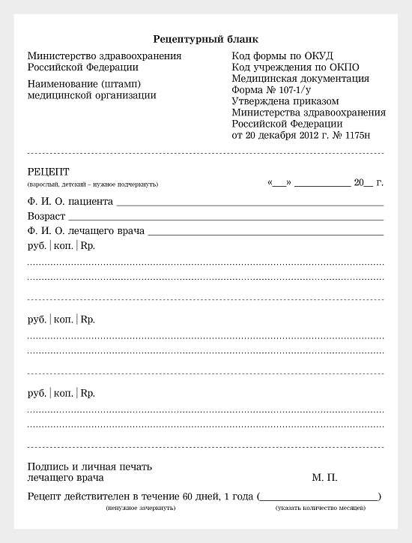

Задание 5. Выпишите рецепты.

1. Выписать 10 порошков, содержащих кислоты аскорбиновой 0,1 г, глюкозы 0,5 г, тиамина бромида 0,05 г. Назначить по 1 порошку 2 раза в день

2. Выписать 30 г 10% ксероформной мази.

3. Выписать мазь, содержащую анестезина 0,25 г, ментола 0,1 г, вазелина 20 г. Назначить мазь для носа.

4. Выписать 10 свечей с димедролом по 0,02 г. Назначить по 1 свече в прямую кишку 1 раз в день.

5. Выписать 25 таблеток сустак-форте по 0, 0064. Назначить по 1 таблетке 2 раза в день.

6. Выписать 20 драже диазолина по 0,1 г. Назначить по 1 драже 2 раза в день (после еды).

7. Выписать 40 таблеток анаприлина по 0,04 г. Назначить по 1 таблетке 2 раза в день.

8. Выписать 30 порошков платифиллина гидротартрата по 0,005. Внутрь по 1 порошку 2 раза в день

9. Выписать 10 порошков оксациллина натриевой соли по 0,25 в желатиновых капсулах. Внутрь по 1 капсуле 2 раза в день

10. Выписать 20 таблеток «Теофедрин. Внутрь по 1 таблетке 3 раза в день»
____________________ ______________________________________________________________________________________________________________________ ___________________________
______________________________
ТЕМА «РЕЦЕПТУРА»
«ЖИДКИЕ ЛЕКАРСТВЕННЫЕ ФОРМЫ.
ЛЕКАРСТВЕННЫЕ ФОРМЫ ДЛЯ ИНЪЕКЦИЙ»
Дата______________
Практическое занятие №3____________

Основные вопросы занятия:
- Дайте определения каждой из лекарственных форм, состав, способы выписывания в рецептах, способы применения: растворы, эмульсии, суспензии, микстуры, настои, отвары, настойки, экстракты, новогаленовые препараты, линименты, соки свежих растений, масла, лекарственные сиропы, лекарственные аэрозоли.
- Стерильные лекарственные формы, их характеристики, принципиальное отличие от всех остальных лекарственных форм, формы выпуска лекарственных форм для инъекций, место изготовления.
- Растворители, используемые для приготовления стерильных лекарственных форм, их концентрации, названия.

Задание 1.
Заполните таблицу:
Ложки | Количество миллилитров
1 чайная
1 десертная
1 столовая
1 миллилитр | Количество капель
спирто – эфирного раствора
водного раствора
спиртового раствора

Задание 2.
Найдите ошибки, допущенные при выписывании рецептов. Справа от неправильно выписанных рецептов выпишите данные рецепты правильно.

1.Rp: Novocaini _______________________________
Anaesthesini aa 1 гр. _______________________________
Ol. Menthae 10 gtt. _______________________________
Sp. Aethil. Ad 100 ml. _______________________________
M.D.S.: растирать болезненные _______________________________
участки кожи 3 раза в день

2. Rp: Chloridum Natrium _______________________________
Natrii hidrocarbonatis _______________________________
Chloridi calcii aa 0,2 _______________________________
Glucose 1,0 _______________________________
Ag. destil. ad 1000 мл. ________________________________
M.D.S.: внутривенно капельно ________________________________

Задание 3. Выписать в рецептах, указать показания к применению:
- 20 мл 5% раствора эфедрина гидрохлорида. Назначить по 5 капель в нос через каждые 4 часа.
- 10 мл спиртового раствора фурацилина 1:5000. Назначить по 2-3 капли в ухо 3 раза в день.

- 200мл эмульсии из 30 мл масла касторового. Назначить внутрь на 3 приема.

- 200мл отвара из 20 гр коры крушины. Назначить по 1 столовой ложке на ночь.

- 180 мл настоя из 0,45 гр травы термопсиса. Назначить по 1 столовой ложке 3 раза в день.

- 25 мл настойки полыни. Назначить по 25 капель за 30 мин до еды.

- Микстуру, в состав которой входит 180 мл настоя из 0,45 гр травы термопсиса и 4 гр натрия гидрокарбоната. Назначить внутрь по 1 ст. л. 3 раза в день.

- 10 ампул, содержащих по 1 мл 2% раствора промедола. Назначить для подкожного введения по 1 мл.

- 6 ампул, содержащих по 1 мл 2,5% масляного раствора феноболина. Назначить внутримышечно по 2мл 1 раз в 7 дней.

- 300 мл 0,9% стерильного раствора натрия хлорида. Назначить для внутривенного введения.
№ | рецепт | Показания к применению

Задание 4.
Решите кроссворд. Дайте ответы на латинском языке.

 |  |  |  |  |  |  |  |  |  | 15 |  | 16 |  | 17
 |  |  |  |  |  |  | 1
 |  |  |  |  |  |  |  |  |  |  |  |  |  |  |  | 19
 |  |  |  | 18 |  |  |  |  | 3 |  |  |  |  |  |  |  |  | 20
 |  | 2 |  |  | 21 |  |  | 22
 |  |  |  |  |  |  |  |  |  |  |  |  | 5
 | 4 | 23 |  |  |  |  |  | 24 |  |  | 25
 |  |  |  |  |  |  |  |  |  |  |  |  | 8
 |  |  |  |  |  |  |  | 7
 | 6
 |  |  |  |  |  |  |  |  |  | 10 |  |  |  |  | 27
9
 |  |  |  |  |  |  | 11 |  |  |  |  |  | 28
 |  | 12 |  | 26
 |  |  |  |  |  |  | 14
13

По вертикали:
1. Союз «чтобы».
9. Падеж, в котором выписываются лекарственные вещества в рецепте.
15. В качестве основы для изготовления свечей используется какао.
16. Поровну.
17. Дозированная лекарственная форма, плавящаяся при температуре тела.
18. Предлог «из», который употребляется при выписывании настоев и отваров.
19. Простерилизуй.
20. Воспоминание.
21. Спиртовое извлечение из лекарственного растительного сырья.
22. Предлог «до».
23. Мягкая лекарственная форма, обладающая клейкостью.
24. Слизь.
25. Твердая лекарственная форма для наружного и внутреннего употребления, получаемая путем прессования.
26. Обозначь.
27. Жидкая лекарственная форма, образованная взаимно нерастворимыми или плохорастворимыми друг в друге жидкостями.
28. Раствор может быть водный, спиртовой и ...
По горизонтали:
1. Лекарственная форма для наружного применения мягкой консистенции.
2. Смесь жидких или жидких и твердых лекарственных веществ.
3. Твердая лекарственная форма, обладающая свойством сыпучести.
4. Водное извлечение из твердых частей растений.
5. Мягкая часть растения.
6. Тестообразная густая мазь, содержащая более 25% порошкообразных веществ.
7. Водное извлечение из мягких частей растений.
8. Раздели.
9. Приблизительная мера дозирования жидких лекарственных форм, зависящая от поверхностного натяжения жидкости, от отверстия пипетки.
10. Возьми.
11. Лекарственная форма, состоящая из растворителя и лекарственных веществ.
12. Смешай.
13. Яд.
14. Жидкая лекарственная форма, состоящая из жидкости и взвеси лекарственных веществ, нерастворимых в ней.

Задание 5.
Выпишите рецепты:

- Выписать 150 мл 3%
спиртового раствора --------------------------------------------
кислоты борной. --------------------------------------------
Назначить --------------------------------------------
по 2 капли 2 раза в день в оба уха. --------------------------------------------

- Выписать: 150 мл раствора, ---------------------------------------------
содержащего натрия ---------------------------------------------
гидрокарбоната 2 г, ----------------------------------------------
натрия бензоата 0,5 г, ---------------------------------------------
сиропа солодки 10 мл. ----------------------------------------------
Назначить по 1 столовой
ложке 3 раза в день.

- Выписать 200 мл раствора ---------------------------------------------
фурациллина 1:5000. ----------------------------------------------
Назначить для полоскания. ---------------------------------------------

- Выписать 10 ампул ---------------------------------------------
анаприлина 0,1% р-р по1мл ----------------------------------------------
Назначить по 1 мл ---------------------------------------------
внутримышечно 1 раз в день. ---------------------------------------------

- Выписать 25 ампул масляного ---------------------------------------------
раствора ретинола ацетата ---------------------------------------------
25000МЕ по 1 мл. --------------------------------------------
Для внутримышечного введения --------------------------------------------

- Вписать 20 г 10% линимента ______________________________
синтомицина. Назначить для ______________________________
повязок. _ _____________________________

- Выписать 25 мл настойки ______________________________
пустырника. Назначить ______________________________
по 15-20 капель 2 раза в день. ______________________________

- Выписать 200мл ______________________________
микстуры, содержащей ______________________________
натрия бромида 2 г, калия ______________________________
бромида 1 г, настоя травы ______________________________
пустырника 5 г ______________________________
Назначить по 1 столовой ложке ______________________________
3 раза в день. ______________________________

- Выписать раствор, содержащий ______________________________
левомицетина 3 г, кислоты _______________________________
борной 2,5 г, спирта этилового ________________________________
70% 50 мл. Назначить протирать ________________________________
лицо на ночь. ________________________________

- Выписать настой травы ________________________________
пустырника из 10 г 200 мл. _______________________________
Назначить по 1 столовой _______________________________
ложке 3 раза в день. _______________________________

- Выписать суспензию _______________________________
гидрокортизона ацетата _______________________________
0,5% 10 мл. назначить ________________________________
по 2 капли 4 раза в день ________________________________
в оба глаза. ________________________________

Задание 6.
Решите задачи:
1.Приготовить 350 мл раствора фурацилина для полоскания горла растворимостью 1 грамм в 5000 мл воды из таблеток фурацилина по 0,2 грамма. При решении необходимо дать ответы на вопросы:
а) в какой концентрации растворяется фурацилин?
б) сколько таблеток необходимо растворить в 350 мл воды?
P.S. Для ответа на первый вопрос необходимо знать, что такое % концентрация.
Процентная концентрация - это количество лекарственного вещества, растворенного в … …растворителя.

2. На 1 кг веса животного в/в ввести необходимо 0,05 грамм лекарственного вещества. Вес животного 15 кг. Сколько необходимо дать лекарственного вещества энтерально, если доза per os больше дозы intravenosus на 45%?

ТЕМА «ОБЩАЯ ФАРМАКОЛОГИЯ. ФАРМАКОКИНЕТИКА»
Дата___________________
Практическое занятие №4________

Основные вопросы занятия:
Подготовьтесь к контролю знаний по перечисленным понятиям.
- Государственная Фармакопея
- Фармакокинетика
- Фармакодинамика
- Энтеральные пути введения
- Парентеральные пути введения
- Основные пути всасывания лекарственных веществ
- Проникновение ЛС через биологические барьеры. Диффузионный транспорт, фильтрационный транспорт, пиноцитоз, облегченный транспорт, Депонирование.
- Распределение ЛС в организме.
- Превращения ЛВ в организме. Биотрансформация, метаболизм
- Экскреция ЛС. Элиминация. Клиренс.

Задание 1.
Указать виды транспорта молекул веществ:
1. активный транспорт
2. пассивная диффузия
3. фильтрация
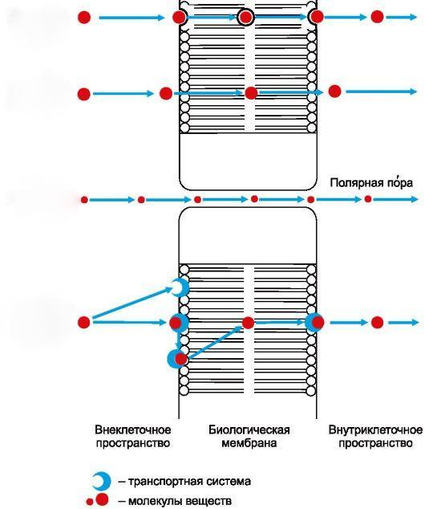

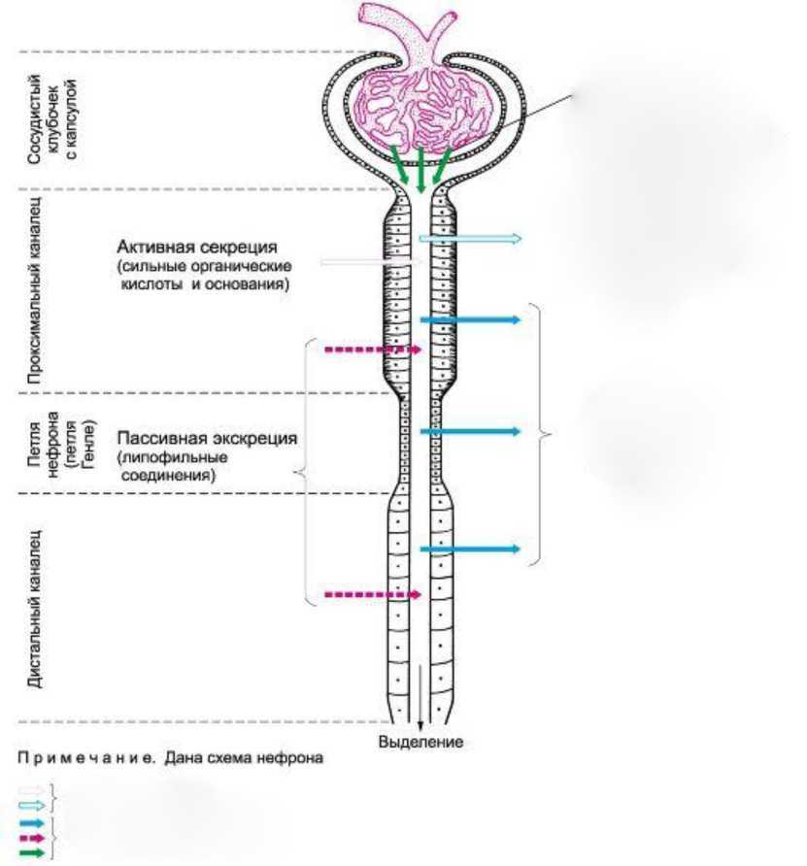
Задание 2.
Выполнить тестовые задания:
- Понятие «Фармакокинетика» включает:
А. всасывание лекарственных веществ;
Б. виды действия;
В. распределение ЛС в организме
Г. химические превращения ЛС;
Д. Локализацию действия лекарственных веществ
Е. фармакологические эффекты
Ж. выведение лекарственных веществ из организма
З. механизмы действия
И. депонирование лекарственных веществ.

- Энтеральные пути введения лекарственных веществ:
А. внутрь
Б. внутримышечно
В. Подкожно
Г. ректально
Д. внутривенно
Е. ингаляционно
Ж. сублингвально

- Для введения лекарственных веществ через рот характерно:
А. быстрое развитие эффекта
Б. относительно медленное развитие эффекта
В. Зависимость всасывания лекарственных веществ от рН среды, содержимого и моторики желудочно- кишечного тракта.
Г. возможность попадания лекарственных веществ в общий кровоток, минуя печень

- К парентеральным путям введения относят введение веществ:
А. под кожу
Б. внутримышечно
В. Сублингвально
Г. внутривенно
Д. внутрь
Е. ингаляционно

- Выведение большинства ЛС и продуктов их биотрансформации из организма осуществляется:
А. преимущественно через почки
Б. в основном через кишечный тракт

- Для внутривенного пути введения лекарственных веществ характерно:
А. быстрое развитие эффекта
Б. медленное развитие эффекта
В. Необходимость стерилизации вводимых растворов и соблюдения асептики
Г. высокая точность дозировки
Д. возможность использования у больного в бессознательном положении.

Задание 3.
Укажите пути введения следующих ЛС:
Препараты | Пути введения
Эфир для наркоза
таблетки анальгина
свечи с димедролом
раствор кальция хлорида в ампулах
новокаин а ампулах
экстракт валерианы в таблетках
масляный раствор камфоры в ампулах
инсулин во флаконах
раствор глюкозы 5%
раствор глюкозы 40%
шарики с осорсолом
адиурекрин в порошках
раствор нафтизина
раствор цинка сульфата при конъюнктивите

Задание 4.
Заполните таблицу

Пути введения лекарств | Положительные  стороны введения | Отрицательные  стороны введения
Пероральный
Сублингвальный
Ректальный
внутримышечный
подкожный
внутривенный
ингаляционный
интраназальный
конъюнктивальный

ТЕМА «ОБЩАЯ ФАРМАКОЛОГИЯ. ФАРМАКОДИНАМИКА»
Дата___________________
Практическое занятие №5_______

Основные вопросы занятия:
Подготовьтесь к контролю знаний по перечисленным понятиям.
- Что такое фармакодинамика?
- Принципы дозирования лекарств. Виды доз: разовые, высшие разовые, суточные, высшие суточные, курсовые, ударные, токсические, летальные.
- Широта терапевтического действия.
- Условия, влияющие на действие лекарственных препаратов: возраст и конституция больного, состояние больного, генетические факторы.
- Виды взаимодействия лекарств с организмом: местное, резорбтивное, рефлекторное, прямое, косвенное.
- Виды действия лекарств: основное, побочное (гепатотоксическое, нефротоксическое, иммунотоксическое, нейротоксическое, ототоксическое, фетотоксическое или эмбриотоксическое, тератогенное, ульцерогенное, канцерогенное), прямое, косвенное.
- Виды лечения: этиотропное, симптоматическое, патогенетическое, комбинированное, заместительная терапия.
- Реакции, обусловленные длительным приемом и отменой ЛС: «Феномен привыкания», «Феномен отмены», «Феномен отдачи», «Феномен рикошета», кумуляция.
- Пристрастие.
- Эйфория.
- Абстиненция.
- Тахифилаксия или быстрое привыкание.
- Проблемы комбинированного применения ЛС: Синергизм, антагонизм, потенцирование действия.
- Анаболизм.
- Катаболизм.
- Повышенная чувствительность: идиосинкразия, сенсибилизация.
- Пониженная чувствительность или устойчивость или толерантность.
- Виды лекарственной терапии.
- Ятрогенные заболевания.
- Аддиция.
- Понятия о лекарственных веществах из групп «Venena» и «Heroica»

Задание 1.
Выполнить тестовые задания:

- Понятие «фармакодинамика» включает:
А. всасывание лекарственных веществ
Б. виды действия
В. Распределение лекарственных веществ в организме
Г. химические превращения ЛС;
д. Локализацию действия лекарственных веществ
Е. фармакологические эффекты
Ж. выведение лекарственных веществ из организма
З. механизмы действия
И. депонирование лекарственных веществ.

- При повторных введениях лекарственных веществ возможны:
А. привыкание
Б. сенсибилизация
В. Идиосинкразия
Г. кумуляция
Д. лекарственная зависимость

- Синергизм означает:
А. усиление действия одного лекарственного средства другим
Б. ослабление действия одного лекарственного средства другим

- Действие лекарственных веществ во время беременности, которое приводит к врожденным уродствам, обозначают термином:
А. мутагенное действие
Б. фетотоксическое действие
В. Тератогенное действие

- Толерантность к действию лекарственного средства:
А. увеличение величины биологического эффекта при повторном введении
Б. уменьшение величины биологического эффекта при повторном введении
В. Исчезновение аллергических реакций
Г. развитие наркомании при повторном введении лекарств
Д. усиление интенсивности биотрансформации лекарств.

- Материальная кумуляция лекарств -это:
А. скорость выведения лекарств
Б. накопление молекул лекарственного вещества в организме больного
В. Накопление величины фармакологического эффекта лекарства
Г. скорость проникновения в организм больного.
- Что такое «синдром отмены»?
А. возвращение патологических реакций после отмены препарата
Б.уменьшение патологических реакций после отмены препарата
В. Появление новых побочных реакций
Г. появление интоксикации.

Задание 2. Заполните таблицу
Возраст ребенка | Часть дозы взрослого
До года
1 год
2 года
4 года
6 лет
8 лет
14 лет

Задание № 3.

Решите кроссворд

 |  |  |  |  |  |  |  |  |  |  |  |  |  | 1
 |  |  |  |  |  |  |  |  |  |  |  |  |  | 2 |  |  |  |  |  |  |  |  |  | 13 |  | 14 |  | 15
 |  |  |  |  |  |  |  |  |  |  |  |  | 3
 |  |  | 4 |  | 16 |  |  | 17 |  |  |  | 18
 |  |  |  |  |  |  |  |  |  |  |  | 5
 |  |  |  |  |  |  |  |  |  |  | 6 |  |  |  |  | 7 |  |  | 19 |  |  | 20 |  |  |  | 21
 |  |  |  |  |  |  |  |  |  |  |  |  |  |  |  | 8
 |  |  |  |  |  |  |  |  |  |  |  | 24
 |  |  |  |  |  |  | 22
 |  |  |  |  |  |  |  |  |  |  |  |  |  | 25
 |  |  | 9 |  |  |  |  |  | 23
 |  |  |  |  |  |  |  |  |  |  |  |  | 12
10
 |  |  |  |  |  |  |  |  |  |  |  |  | 11

По горизонтали:
- Отрицательное побочное воздействие на плод называется ... действие.
- Сведения о механизмах действия, о терапевтических и побочных действиях изучает …
3. При повторном введении лекарства в организм возможно ослабление терапевтического эффекта или ...
4. Наука о лекарствах называется ...
5. Действие лекарства непосредственно на орган или какую-то систему организма называется ... действие.
6. Отрицательное воздействие на орган слуха называется ... токсическое действие.
7. Наука, изучающая зависимость действия лекарственных веществ на организм от технологии изготовления, от природы лекарственных веществ, от природы вспомогательных веществ, от способа введения лекарства в организм, от возраста больного, от лекарственной формы называется ...
8. Отрицательное воздействие лекарственного препарата на нервную систему называется ... токсическим.
9. Устойчивость организма к действию лекарственного вещества называется ...
10. Если лекарственное вещество воздействует на признак заболевания, то имеет место ... лечение.
11. Действие, которое развивается, как следствие прямого, называется ... действие.
12. Водное извлечение из твердых частей растений называется ...

По вертикали:
1. Комплекс приятных ощущений на фоне приема наркотиков называется ...
4. Процессы всасывания, распределения и превращения лекарственных веществ в организме изучает ....
8. Отрицательное воздействие лекарственного вещества на почки называется ... токсическим.
13. На фоне воздержания от наркотиков человек переживает комплекс ощущений психического и физического характера, который называется ....
14. Вредное воздействие лекарственного вещества на защитные системы организма называется ... токсическим.
15. Синтез чего-либо в организме называется ...
16. Всасывание лекарственных веществ называется ...
17. При нарушениях функции печени и почек может иметь место ...
18. Вредное воздействие лекарственного вещества на печень называется ... токсическим.
19. Сборник обязательных общегосударственных стандартов и положений, нормирующих качество лекарственных средств, называется ...
20. Совокупность химических реакций в организме называется ...
21. Заболевания по вине медицинского работника называются ... заболевания.
22. Влияние лекарственного вещества на потомство, приводящее к уродствам, называется ... генное действие.
23. Водное извлечение из лекарственного растительного сырья называется ...
24. Для приготовления свечей используется масло ...
25. Если лекарственное вещество воздействует на причину заболевания, то имеет место ... лечение.

ТЕМА «СРЕДСТВА, ВЛИЯЮЩИЕ НА
АФФЕРЕНТНУЮ НЕРВНУЮ СИСТЕМУ»
Дата______________
Практическое занятие №6__________

Основные вопросы занятия:
- Характеристика афферентной иннервации.
- Местноанестезирующие средства: определение, механизм действия, применение, побочные эффекты.
- Местнноанестезирующие средства, применяемые для:
Проводниковой анестезии
Поверхностной анестезии
Инфильтрационной анестезии
- Фармакологическое действие показания к применению: вяжущих, обволакивающих, адсорбирующих и раздражающих средств, перечень основных лекарственных препаратов.
- Дайте определение понятиям:
Анестетики – это ………………………………………………………
Дубильный эффект – это ………………………………………………
Премедикация – это…………………………………………………….
Признаки воспаления – это……………………………………………
Отвлекающее действие – это …………………………………………
Метеоризм –это ……………………………………………………….

Изучаемые лекарственные препараты: бензокаин, тетракаин, прокаин, тримекаин, лидокаин, танин, отвар коры дуба, висмута нитрат основной, уголь активированный, слизь из крахмала, отвар алтейного корня, горчичники, раствор аммиака, ментол.

Задание 1.
Заполнить таблицу фармакологической характеристике лекарственных средств: бензокаин, тетракаин, прокаин, тримекаин, лидокаин, танин, отвар коры дуба, висмута нитрат основной, уголь активированный, слизь из крахмала, отвар алтейного корня, горчичники, раствор аммиака, ментол.
Фармакологи-  ческая группа | Фармакологические эффекты | Показания к применению | препараты
Местные анестетики

Вяжущие средства

Обволакивающие средства

Адсорбирующие средства

Раздражающие средства

Эфирные масла

Яды змей и пчел

Спирты

Задание 2. Выпишите рецепты на препараты, указать применение:

1. Мазь, содержащую 5% бензокаина
Rp.:

2. Бензокин в порошках по 0,3
Rp.:

3. 10% масляный раствор анестезина
Rp.:

4. Прокаин для инфильтрационной анестезии
Rp.:

5. Суппозитории с прокаином по 0,1
Rp.:

6. Лидокаин для проводниковой анестезии
Rp.:

7.Мазь для носа, содержащую 0,5% мен-
тола, 10% стрептоцида, 1% новокаина
Rp.:

8. Отвар коры дуба для полоскания горла
Rp.:

9. 10% раствор танина на глицерине для смазывания десен.
Rp.:

10. Отвара коры дуба из расчета 1:10 с добавлением 5% глицерина
Rp.:

Задание 3.
Вспомните классификацию местноанестезирующих средств, основанную на применении в клинической практике, и в соответствующих местах напишите названия групп этих средств.
1._________________________________________ : Бензокаин, тетракаин
2._________________________________________ : Прокаин, тримекаин
3.__________________________________________: Лидокаин

Задание 4. Запишите основные побочные эффекты:
1. Бензокаина_______________________________________________________
2. Прокаина________________________________________________________
3. Лидокаина_______________________________________________________

Задание 5. Вспомните механизм действия местноанестезирующих средств, расположив ниже приведенные утверждения в логической последовательности:
1. Нарушение входа ионов Na+ в клетку и препятствие деполяризации мембраны
2. Блокада натриевых каналов клеточных мембран чувствительных нервных волокон
3. Нарушение генерации потенциала действия и распространения импульсов по нервному волокну.
Ответ:____________________

Задание 6. Дайте сравнительную характеристику местноанестезирующих средств
Параметры | Бензокаин | Прокаин | Тримекаин | Лидокаин
Концентрации для проведения:
Поверхностной анестезии

Проводниковой анестезии

Спинномозговой анестезии
Инфильтрационной анестезии
Продолжительность действия

Задание 7. Объясните, с какой целью местноанестезирующие средства комбинируют с адреномиметиками; подчеркните правильные ответы:
1. Для уменьшения резорбтивного действия.
2. Для пролонгирования местноанестезирующего действия.
3. Для снижения кровоточивости.
4. Для усиления резорбтивного действия.
5. Для усиления местноанестезирующего действия.

Задание 8. Опишите механизмы действия:
1. Вяжущих средств______________________________________________
_______________________________________________________________
2. Обволакивающих средств_______________________________________
________________________________________________________________
3. Адсорбирующих средств_________________________________________
________________________________________________________________
Задание 9. Перечислите основные показания к применению:
1.Танина: ___________________________________________________________
2. Отвара коры дуба:_________________________________________________
3. Висмута нитрата основного:________________________________________
4. Слизи из крахмала:________________________________________________
5. Угля активированного: ____________________________________________
6. Раствора аммиака:________________________________________________
7. Горчичной бумаги:________________________________________________

Задание 10. Объясните механизм ОТВЛЕКАЮЩЕГО действия раздражающих средств, расположив приведенные ниже утверждения в логической последовательности:
1. Снижение восприятия болевых импульсов с пораженных органов и тканей – отвлекающее действие.
2. Раздражение окончаний чувствительных нервов здоровых участков кожи.
3. Взаимодействие возбуждения, поступающего в ЦНС с пораженных органов, и возбуждения, поступающего с чувствительных рецепторов кожи при действии на них раздражающих веществ.
4. Возникновение возбуждения в пораженных органах, имеющих сопряженную иннервацию с раздражаемыми здоровыми участками кожи.
Ответ:_________________

Задание 11. Объясните механизм ТРОФИЧЕСКОГО действия раздражающих средств, расположив приведенные ниже утверждения в логической последовательности:
1. Рефлекторная активация симпатической иннервации пораженных органов.
2. Раздражение окончаний чувствительных нервов здоровых участков кожи.
3. Улучшение трофики пораженных органов.
Ответ:_________________

Задание 12. Объясните механизм РЕФЛЕКТОРНОГО действия раздражающих средств, расположив приведенные ниже утверждения в логической последовательности:
1. Возбуждение дыхательного и сосудодвигательного центров в ЦНС.
2. Передача возбуждения с чувствительных рецепторов в ЦНС.
3. Раздражение окончаний чувствительных нервов здоровых участков кожи.
Ответ:_________________
Задание 13. Определите препарат:
1. Вяжущее средство неорганического происхождения, применяемое для лечения язвенной болезни желудка и двенадцатиперстной кишки; входит в состав комплексных препаратов «Викаир», «Викалин».
Ответ:_________________
2. Местноанестезирующее средство, применяемое при всех видах анестезии. Обладает выраженным противоаритмическим действием. Показано при непереносимости прокаина.
Ответ:_________________
3. Вещество растительного происхождения, обладает раздражающим, местным обезболивающим действием, в ряде случаев рефлекторно расширяет спазмированные сосуды сердца. Является основным ингредиентом валидола.
Ответ:________________

Задание 14. Проведите анализ врачебных рецептов, найдите и исправьте ошибки.
- Раствор прокаина для инфильтрационной анестезии

Rp.: Sol. Novocaini 1% - 10,0  D.t.d. N. 10 in ampullis  S. Для инфильтрационной  анестезии | Ваши замечания

- Анестезин в суппозиториях

Rp.: Supp. Anaesthesini 0,3  D. t.d. N. 10  S. По 1 свече на ночь | Ваши замечания
3. Местноанестезирующий препарат с противоаритмической активностью
Rp.: Lidocaini hydrochloridi 2% -  2,0  D. t.d. № 30  S. По 2 мл внутривенно | Ваши замечания

Задание 15. Напишите алгоритмы изучения ЛС: новокаин, лидокаин, анестезин, уголь активированный, нашатырный спирт.
- Торговое название на русском языке: | Новокаин  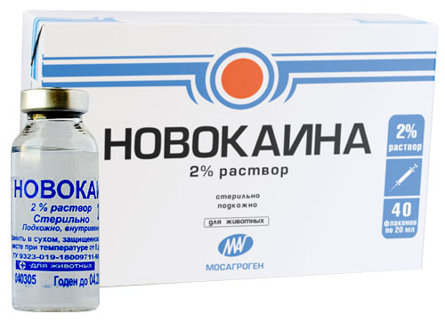
- Торговое название на латинском языке
- Название действующего вещества
- Состав и форма выпуска

- Фармакологическая группа

- Фармакологическое действие

- Показание к применению

- Противопоказания

- Побочные эффекты

- Взаимодействие с другими лекарственными средствами

- Способ применения и дозы

- Рецепты

- Торговое название на русском языке: | Лидокаин  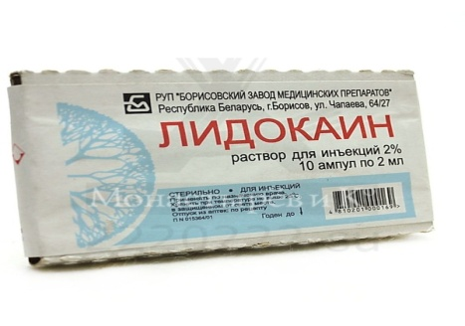
- Торговое название на латинском языке
- Название действующего вещества
- Состав и форма выпуска

- Фармакологическая группа

- Фармакологическое действие

- Показание к применению

- Противопоказания

- Побочные эффекты

- Взаимодействие с другими лекарственными средствами

- Способ применения и дозы

- Рецепты

- Торговое название на русском языке: | Анестезин  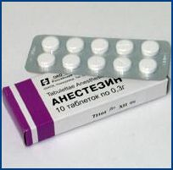
- Торговое название на латинском языке
- Название действующего вещества
- Состав и форма выпуска

- Фармакологическая группа

- Фармакологическое действие

- Показание к применению

- Противопоказания

- Побочные эффекты

- Взаимодействие с другими лекарственными средствами
- Способ применения и дозы

- Рецепты

- Торговое название на русском языке: | Уголь активированный  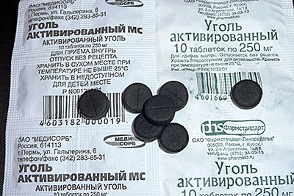
- Торговое название на латинском языке
- Название действующего вещества
- Состав и форма выпуска

- Фармакологическая группа

- Фармакологическое действие

- Показание к применению

- Противопоказания

- Побочные эффекты

- Взаимодействие с другими лекарственными средствами

- Способ применения и дозы

- Рецепты

- Торговое название на русском языке: | Нашатырный спирт  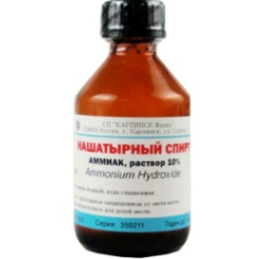
- Торговое название на латинском языке
- Название действующего вещества
- Состав и форма выпуска

- Фармакологическая группа

- Фармакологическое действие

- Показание к применению

- Противопоказания

- Побочные эффекты

- Взаимодействие с другими лекарственными средствами

- Способ применения и дозы

- Рецепты

ТЕМА «СРЕДСТВА, ВЛИЯЮЩИЕ НА ПНС»
СРЕДСТВА, ВЛИЯЮЩИЕ НА ЭФФЕРЕНТНУЮ ИННЕРВАЦИЮ
М – Н – холиномиметики, антихолинэстеразные средства
Дата______
Практическое занятие №7______

Основные вопросы занятия:
Подготовьтесь к контролю знаний по теме в соответствии с теоретическим минимумом
- Другие названия эфферентной части ПНС.
- Чем представлена эфферентная иннервация (какими нервными волокнами)?
- Принцип работы холинергического синапса.
- Какие медиаторы «работают» в эфферентной части ПНС?
- Влияние симпатической и парасимпатической частей вегетативной нервной системы на АД, ЧСС, величину зрачка, секрецию желез, тонус гладкой мускулатуры, перистальтику ЖКТ.
5. Что такое миметики, блокаторы, литики?
6. Какие рецепторы называются холинергическими, а какие адренергическими?
- Назовите два вида холинорецепторов и объясните их названия.
- Фармакологические эффекты М- холиномиметиков (Влияние на величину зрачков, внутриглазное давление, частоту сердечных сокращений, тонус кровеносных сосудов, артериальное давление, тонус бронхов, тонус и перистальтику кишечника, тонус мочевого пузыря)
- Фармакологические эффекты антихолинэстеразных средств (Влияние на величину зрачков, внутриглазное давление, аккомодацию, секрецию желез, частоту сердечных сокращений, артериальное давление, тонус бронхов, тонус и перистальтику кишечника, тонус мочевого пузыря, нервно – мышечную передачу)
- Препараты, механизмы действия, синонимы, показания к применению, терапевтические и побочные эффекты:
М – холиномиметиков; Н – холиномиметиков; М –, Н – холииомиметиков; антихолинестеразных средств; М – холиноблокаторов; Н – холиноблокаторов.
- Формы рецептурных бланков для выписывания М- и Н-холиномиметиков, антихолинэстеразных средств
Изучаемые лекарственные препараты:
М – холиномиметики: Пилокарпина гидрохлорид, ацеклидин
Н – холиномиметики: Цититон, лобелина гидрохлорид, лобесил, табекс
Антихолинэстеразные средства: прозерин, галантамина гидробромид, армин.

Задание 1.
Заполнить таблицу по фармакологической характеристике лекарственных средств: Пилокарпина гидрохлорид, ацеклидин Цититон, лобелина гидрохлорид, лобесил, табекс, прозерин, галантамина гидробромид, армин

Фармакологическая группа | Фармакологические эффекты | Показания к применению | Препараты
М- холиномиметики

Н- холиномиметики

Антихолинэстеразные средства

Задание 2.
Выписать в рецептах, указать применение:
- Холиномиметик для снижения внутриглазного давления при глаукоме в виде глазных капель.

- Холиномиметик при атонии мочевого пузыря для инъекций.

- Средство для рефлекторной стимуляции дыхания – раствор для инъекций.

- Антихолинэстеразное средство для усиления моторики кишечника при атонии кишечника- раствор для инъекций

Задание 3.
Вместо точек напишите соответствующие слова или определения

Эфферентная иннервация представлена нервными волокнами:
а) или , которые иннервируют
б) , которые иннервируют и делятся на 2 группы ..................... и .........................................
Медиатор ацетилхолин (АХ) способствует активности отдела вегетативной системы.
Медиатор норадреналин (НА) способствует активности
отдела вегетативной системы.
Рецепторы, которые вступают в контакт с АХ называются
……………….и бывают двух видов …………и……………………………
Рецепторы, которые вступают в контакт с НА называются
и бывают ……………………и……………………………………
В кровеносных сосудах в основном присутствуют ……….. рецепторы, в сердце …………………………, в матке и бронхах ……………………….
Для того, чтобы вещество оказывало свойственное ему действие необходимо 3 условия:

Задание 4.
Заполните таблицу:
Показатели работы, функции внутренних органов, желез, систем | Влияние вегетативной системы
 | Симпатический  отдел | Парасимпатический отдел
Перистальтика ЖКТ
ЧСС
Тонус гладкой мускулатуры (бронхов, матки), скелетных мышц
Секреция желез
АД
Величина зрачка

Задание 5.
Дайте определение:
Анафилактический шок – это………………………………………………………
Анорексигены – это…………………………………………………………………
Аритмия – это ………………………………………………………………………
Бронхорелаксанты – это .
Миметики – это лекарственные вещества, которые ………………………………
………………………………………………………………………………………..
Бронхолитики – это………………………………………………………………..
Блокаторы – это лекарственные вещества, которые
.....................................................................................................................................
Вазоконстрикторы - это
Гликоген – это………………………………………………………………….......
Гипоксия – это………………………………………………………………………
Гликогенолиз – это…………………………………………………………………
Гиперацидность – это………………………………………………………………
Гипертония – это……………………………………………………………………
Гипотензивные средства – это……………………………………………………
Гликогенез – это……………………………………………………………………
Колики – это………………………………………………………………………..
Миорелаксанты – это………………………………………………………………
Прессорные средства – это………………………………………………………..
Судороги – это……………………………………………………………………..
Токолитики – это…………………………………………………………………...
Тахикардия – это………………………………………………………………......
Тахифилаксия – это……………………………………………………………….

Задание 6. Отметить основные эффекты холиномиметиков и антихолинэстеразных средств

 |  | М – холиномиметики | Антихолинэстеразные средства
глаз | Величина зрачка
 | Внутриглазное давление
 | аккомодация
Экзокринные железы (слюнные, бронхиальные и др.) | секреция
сердце | Частота сокращений
 | Атриовентрикуляная проводимость
сосуды | тонус
бронхи | тонус
кишечник | моторика
Мочевой пузырь | тонус
Скелетные мышцы | Нервно – мышечная передача
Соответствующие эффекты отметить стрелками:
↑ -увеличение; ↓ -уменьшение
Соответствующие эффекты указать как «спазм» или «паралич»

Задание 7. Заполните таблицу:
Группа препаратов | Препараты  ( синонимы) | Показания к применению
М- холиномиметики
Н- холиномиметики
Антихолинэстеразные средства

Задание 8. Запишите основные побочные эффекты.

Препараты | Основные побочные эффекты
Пилокарпина гидрохлорид
ацеклидин
цититон
прозерин

Задание 9. Определите к каким группам средств, стимулирующих холинергические синапсы, относятся вещества А-В:
Показания к приме-  нению | Глаукома | Атония кишечника | Атония мочевого пузыря | Миастения | Асфиксия новорожденных | Облегчение отвыкания от курения
А | + | + | +
Б | + | + | + | +
В |  |  |  |  | + | +

Задание 10. Напишите алгоритмы изучения ЛС: ацеклидин, цититон, прозерин.
- Торговое название на русском языке: | Ацеклидин
- Торговое название на латинском языке
- Название действующего вещества

- Состав и форма выпуска

- Фармакологическая групп

- Фармакологическое действие

- Показание к применению

- Противопоказания

- Побочные эффекты

- Взаимодействие с другими лекарственными средствами

- Способ применения и дозы

- Рецепты

- Торговое название на русском языке: | Цититон
- Торговое название на латинском языке
- Название действующего вещества
- Состав и форма выпуска

- Фармакологическая группа

- Фармакологическое действие

- Показание к применению

- Противопоказания

- Побочные эффекты

- Взаимодействие с другими лекарственными средствами

- Способ применения и дозы

- Рецепты

- Торговое название на русском языке: | Прозерин  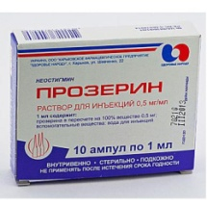
- Торговое название на латинском языке
- Название действующего вещества
- Состав и форма выпуска

- Фармакологическая группа

- Фармакологическое действие

- Показание к применению

- Противопоказания

- Побочные эффекты

- Взаимодействие с другими лекарственными средствами

- Способ применения и дозы

- Рецепты

ТЕМА «СРЕДСТВА, ВЛИЯЮЩИЕ НА ПНС»
СРЕДСТВА, ВЛИЯЮЩИЕ НА ЭФФЕРЕНТНУЮ ИННЕРВАЦИЮ
М – Н – холинолитики
Дата______
Практическое занятие №8______

Основные вопросы занятия:
- Фармакологические эффекты М- холинолитиков (Влияние на величину зрачков, внутриглазное давление, аккомодацию, секрецию желез, частоту сердечных сокращений, тонус бронхов, тонус и перистальтику кишечника, тонус мочевого пузыря, на ЦНС)
- Фармакологические эффекты ганглиоблокаторов (Влияние на величину зрачков, внутриглазное давление, аккомодацию, секрецию желез, тонус кровеносных сосудов, артериальное давление, тонус бронхов, тонус и перистальтику кишечника, тонус мочевого пузыря)
- Обоснуйте назначение атропина при коликах, гиперацидных гастритах, в офтальмологии, при бронхиальной астме и бронхоспазмах.
- Формы рецептурных бланков для выписывания М- и Н-холиноблокаторов.
- Курареподобные средства: классификация, механизм действия, применение, побочные эффекты, время действия препаратов,

Изучаемые лекарственные препараты:
М- холинолитики: атропина сульфат, платифиллина гидротартрат, метацин, скополамина гидробромид, ипратропия бромид, пирензепин;
Ганглиоблокаторы: бензогексоний, гигроний, пентамин;
Миорелаксанты (курареподобные средства):
- Антидеполяризующие: тубокурарина хлорид, панкурония бромид;
- Деполяризующие: дитилин

Задание 1.
Заполнить таблицу фармакологической характеристике лекарственных средств: атропина сульфат, платифиллина гидротартрат, метацин, скополамина гидробромид, ипратропия бромид, пирензепин;бензогексоний, гигроний, пентамин; тубокурарина хлорид, панкурония бромид; дитилин

Фармакологическая группа | Фармакологические эффекты | Показания к применению | Препараты
М- холинолитики

Ганглиоблока-
торы

Миорелаксанты (курареподоб-
ные средства):
Антидеполяри-
зующие

Деполяризу-
ющие:

Задание 2. Выпишите рецепты и укажите показания к применению:
- Средство, вызывающее паралич аккомодации, расширяющее зрачок в виде мази.
- М- холиноблокатор для предупреждения рефлекторной брадикардии во время хирургических операций в инъекциях.
- М- холиноблокатор, используемый только для снижения тонуса гладких мышц бронхов в аэрозоли для ингаляций.
- Средство для профилактики морской и воздушной болезни в таблетках.
- Средство, вызывающее длительное расслабление скелетных мышц для инъекции.
- Средство, используемое для кратковременного расслабления скелетных мышц при интубации трахеи для инъекции.
Задание 3.
Заполните таблицу:
Группа препаратов | Препараты  ( синонимы) | Показания к применению
М- холинолитики
Н- холинолитики
ганглиоблокаторы
Н- холинолитики
миорелаксанты
Задание 4. Отметить эффекты холиноблокаторов
↑ Увеличение ↓ уменьшение
«Спазм» или «паралич»

 |  | М –  Холиноблока –торы | Ганглио – блокаторы
глаз | Величина зрачка
 | Внутриглазное давление
 | аккомодация
Экзокринные железы (слюнные, бронхиальные и др) | секреция
сердце | Частота сокращений
 | Атриовентрикулярная проводимость
сосуды | тонус
бронхи | тонус
кишечник
Мочевой пузырь | тонус

Задание 5. Запишите основные побочные эффекты:
препараты | основные побочные эффекты
Атропина сульфат
платифилин
бензогексоний
тубокурарин
дитилин

Задание 6. Обоснуйте показания и противопоказания препаратов
Атропин применяется:
- при коликах, потому что
………………………….…………………………………………………………………………………………………………………………………………………………………………………………………………………………………………………..
- при гиперацидных гастритах, потому что………………………………….
……………………………………………………………………………………................................................................................................................................................
- в офтальмологии, для исследования глазного дна, потому что………….
………………………………………………………………………………………..
- при бронхоспазмах и бронхиальной астме, потому что……………….......
……………………………………………………………………………….…………………………………………………………………………………………………..
Задание 7. Определить, к каким группам холиноблокирующих средств относятся препараты А-В

Препарат из группы | Показания к применению
 | Спазм гладких мышц внутренних органов | Спазм периферических сосудов | Гипертензивный криз | Управляемая гипотензия | Отек легких | Для расслабления скелетных мышц
А | +
Б |  | + | + | + | +
В |  |  |  |  |  | +

Задание 8. Определите М-холиноблокирующее средство А-В
(атропин, скополамин, пирензепин)

 | А | Б | В
эффекты
Размеры зрачков глаз | ↑ | -- | ↑
Тонус бронхов | ↓ | -- | ↓
Секреция НСlв желудке | ↓ | ↓ | ↓
Влияние на ЦНС | стимулирующее | -- | угнетающее

Примечание: ↑-увеличение; ↓- уменьшение; --отсутствие эффекта

Задание 9. Определите М-холиноблокирующее средство А-Г
(атропин, скополамин, пирензепин, ипратропий)

Показания к применению | Премеди-  кация перед наркозом | Язвенная болезнь желудка | Профилактика морской и воздушной болезни | Исследвание глазного дна | Спазм гладких мышц бронхов
А | + | + | + | + | +
Б | + | + |  | + | +
В |  | +
Г |  |  |  |  | +

Задание 10 Напишите алгоритмы изучения ЛС: атропина сульфат, платифиллина гидротартрат, пирензепин, ипратропий, пентамин, тубокурарин
- Торговое название на русском языке: | Атропина сульфат  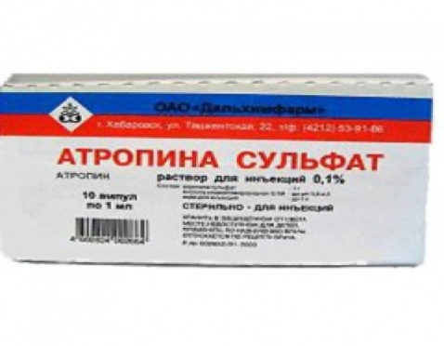
- Торговое название на латинском языке
- Название действующего вещества
- Состав и форма выпуска

- Фармакологическая группа

- Фармакологическое действие

- Показание к применению

- Противопоказания

- Побочные эффекты

- Взаимодействие с другими лекарственными средствами

- Способ применения и дозы

- Рецепты

- Торговое название на русском языке: | Платифиллина гидротартрат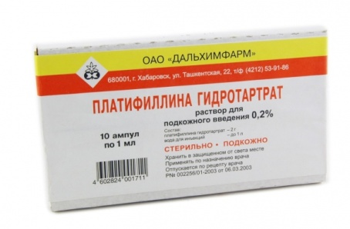
- Торговое название на латинском языке
- Название действующего вещества
- Состав и форма выпуска

- Фармакологическая группа

- Фармакологическое действие

- Показание к применению

- Противопоказания

- Побочные эффекты

- Взаимодействие с другими лекарственными средствами

- Способ применения и дозы

- Рецепты

- Торговое название на русском языке: | Пирензепин  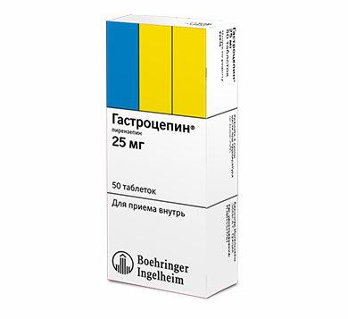
- Торговое название на латинском языке
- Название действующего вещества
- Состав и форма выпуска

- Фармакологическая группа

- Фармакологическое действие

- Показание к применению

- Противопоказания

- Побочные эффекты

- Взаимодействие с другими лекарственными средствами

- Способ применения и дозы

- Рецепты

- Торговое название на русском языке: | Ипратропий  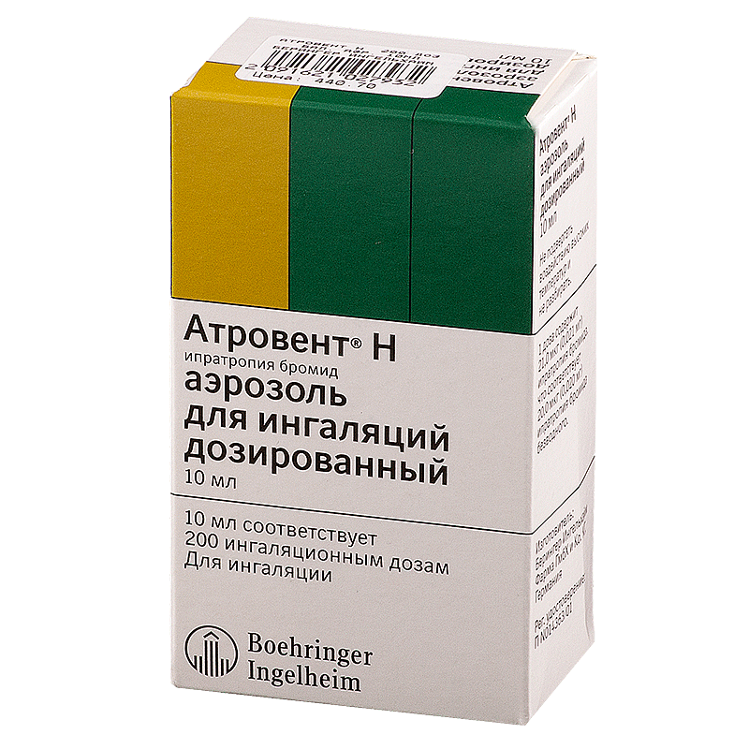
- Торговое название на латинском языке
- Название действующего вещества
- Состав и форма выпуска

- Фармакологическая группа

- Фармакологическое действие

- Показание к применению

- Противопоказания

- Побочные эффекты

- Взаимодействие с другими лекарственными средствами

- Способ применения и дозы

- Рецепты

- Торговое название на русском языке: | Пентамин  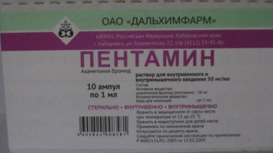
- Торговое название на латинском языке
- Название действующего вещества
- Состав и форма выпуска

- Фармакологическая группа

- Фармакологическое действие

- Показание к применению

- Противопоказания

- Побочные эффекты

- Взаимодействие с другими лекарственными средствами

- Способ применения и дозы

- Рецепты

- Торговое название на русском языке: | Тубокурарина хлорид
- Торговое название на латинском языке
- Название действующего вещества
- Состав и форма выпуска

- Фармакологическая группа

- Фармакологическое действие

- Показание к применению

- Противопоказания

- Побочные эффекты

- Взаимодействие с другими лекарственными средствами

- Способ применения и дозы

- Рецепты

ТЕМА «СРЕДСТВА, ВЛИЯЮЩИЕ НА ПНС»
СРЕДСТВА, ВЛИЯЮЩИЕ НА ЭФФЕРЕНТНУЮ ИННЕРВАЦИЮ
Адреномиметики. Адренолитики.
Дата______
Практическое занятие №9______

Основные вопросы занятия:
- Принцип работы адренергического синапса.
- Какие рецепторы называются адренергическими?
- Какие адренорецепторы (их разновидности) Вы знаете и где они содержатся?
- Фармакологические эффекты альфа- адреномиметиков
- Фармакологические эффекты бета1- адреномиметиков и бета2- адреномиметиков (влияние на частоту сердечных сокращений, силу сердечных сокращений, атриовентрикулярную проводимость, автоматизм сердца, тонус сосудов, артериальное давление, тонус бронхов, тонус и сократительную активность миометрия)
- Фармакологические эффекты адреналина и ноадреналина (влияние на частоту сердечных сокращений, силу сердечных сокращений, атриовентрикулярную проводимость, автоматизм сердца, тонус сосудов, артериальное давление, тонус бронхов, метаболические эффекты)
- Фармакологические эффекты эфедрина (влияние на частоту сердечных сокращений, силу сердечных сокращений, атриовентрикулярную проводимость, автоматизм сердца, тонус сосудов, артериальное давление, тонус бронхов, ЦНС)
- Фармакологические эффекты бета- адренолитиков (влияние на частоту сердечных сокращений, силу сердечных сокращений, атриовентрикулярную проводимость, автоматизм сердца, тонус сосудов, артериальное давление, тонус бронхов)
- Фармакологические эффекты резерпина (влияние на частоту сердечных сокращений, силу сердечных сокращений, тонус сосудов, артериальное давление, секрецию желудочного сока, перистальтику кишечника)
- Препараты, механизмы действия, синонимы, показания к применению, терапевтические и побочные эффекты:
α-адреномиметиков; β-адреномиметиков; α-,β-адреномиметиков; симпатомиметиков; α-адреноблокаторов; β-адреноблокаторов симпатолитиков.
- Обоснуйте применение адреналина при анафилактическом шоке, гипогликемической коме, бронхиальной астме.
- Обоснуйте совместное применение адреналина и анестетиков.
Изучаемые лекарственные препараты:
Адреномиметические средства:
- Альфа- адреномиметики: мезатон, нафтизин, галазолин
- Бета- адреномиметики: изадрин, сальбутамол, фенотерол, сальметерол, добутамин
- Альфа- бета- адреномиметики: адреналина гидрохлорид, норадреналина гидротартрат;
- Симпатомиметики: эфедрина гидрохлорид
- Альфа- адренолитики: празозин, фентоламин
- Бета- адренолитики: метопролол, атенолол, анаприлин
- Альфа- бета- адренолитики: лабеталол
- Симпатолитики: резерпин, октадин, раунатин

Задание 1.
Заполнить таблицу фармакологической характеристике лекарственных средств: мезатон, нафтизин, галазолин, изадрин, сальбутамол, фенотерол, сальметерол, добутамин, адреналина гидрохлорид, норадреналина гидротартрат,эфедрина гидрохлорид, празозин, фентоламин, метопролол, атенолол, анаприлин, лабеталол, резерпин, октадин, раунатин
Фармакологи-  ческая группа | Фармакологические эффекты | Показания к применению | препараты
Альфа- адреномиметики

Бета- адреномиметики

Альфа- бета- адреномиметики

Симпатоми-
метики
Альфа –
адренолитики
Бета –
адренолитики
Альфа – бета- адренолитики
Симпатолитики

Задание 2.
Отметьте правильные, на Ваш взгляд, утверждения:
адреналин:
- уровень глюкозы в крови повышает
- способствует катаболизму гликогена
- способствует анаболизму гликогена
- уровень глюкозы в крови понижает
- тонус бронхов понижает
- тонус бронхов повышает
- применяется при гипогликемической коме
- повышает скорость биохимических процессов в ЦНС
- применяется при гипергликемической коме
- сосудосуживающее средство
- сосудорасширяющее средство
- прессорное средство гипотензивное средство
- вызывает тахикардию, давление повышает
- давление понижает
- вызывает брадикардию
- применяется при остановке сердца
- потребность сердца в кислороде повышает
- потребность сердца в кислороде понижает
- не применяется при инфаркте миокарда
- применяется при анафилактическом шоке
- применяется при инфаркте миокарда
- не применяется при анафилактическом шоке
- применяется при бронхиальной астме
- не применяется при бронхиальной астме
- является бронхолитиком
- является антагонистом инсулина
- является синергистом инсулина
- добавляют к анестетикам, чтобы уменьшить их резорбцию и снизить токсичность, а также продлить действие анестетика или уменьшить кровотечение
- способствует резорбции анестетиков
- применяется при анафилактическом шоке, потому что понижает АД и тонус бронхов
- применяется при анафилактическом шоке, потому что повышает АД и тонус бронхов
- применяется при анафилактическом шоке, потому что повышает АД и понижает тонус бронхов
- применяется при анафилактическом шоке, потому что понижает АД и повышает тонус бронхов
- применяется при инфаркте миокарда, потому что понижает потребность сердца в кислороде
- применяется при инфаркте миокарда, потому что повышает потребность сердца в кислороде
- не применяется при инфаркте миокарда, потому что понижает потребность сердца в кислороде
- не применяется при инфаркте миокарда, потому что повышает потребность сердца в кислороде и усугубляет гипоксию
- является вазоконстриктором
- является вазодилататором
- способствует гликогенезу
- способствует гликогенолизу
- гипертензивное средство
- бронходилатирующее средство
- бронхоконстриктор
- бронхорелаксант

Задание 3. Выписать в рецептах и указать показания к применению:
- Альфа- адреномиметик для повышения артериального давления для инъекций
- Адреномиметик при остром рините (капли в нос)
- Средство для купирования приступов бронхиальной астмы для ингаляции
- Адреномиметик при анафилактическом шоке в ампулах
- Средство, снижающее тонус и сократительную активность миометрия, для предупреждения преждевременных родов в таблетках.

Задание 4. Отметить эффекты адреномиметиков и симпатомиметиков
 |  | Альфа-адреномиметики |  | Бета-адреномиметики |  | Альфа- бета- адреномиметики |  | Симпа-  томиме-тики
 |  | Альфа 1 | Альфа2 | Бета1 | Бета2 | Адреналин | Нор-  адре-  налин
сердце | Сила сокращений
 | Частота сокращний
Атриовентрикуляр-
ная проводимость
 | Автоматизм
сосуды | тонус
бронхи | тонус
Матка | Тонус и сократи-  тельная активность миоме-  трия

Примечание: ↑-увеличение; ↓ - уменьшение;
Задание 5. Отметить эффекты адренолитиков и симпатолитиков
 |  | Альфа-адренолитики |  | Бета-адренолитики |  | Альфа- бета- адренолитики |  | Симпа-  толи-тики
 |  | Альфа 1 | Альфа1,2 | Бета1 | Бета1,2
сердце | Сила сокращений
 | Частота сокращений
Атриовен-
трикуляр-
ная проводи-
мость
 | Автоматизм
сосуды | тонус
бронхи | тонус
Примечание: ↑- увеличение; ↓ - уменьшение;
Задание 6. Заполните таблицу:

Группа препаратов | Препараты  ( синонимы) | Показания к применению
Альфа- адреномиметики
Бета- адреномиметики
Альфа- бета- адреномиметики
симпатолитики
Альфа- адренолитики
Бета- адренолитики
Симпатолитики

Задание 7. Запишите основные побочные эффекты:

препараты | основные побочные эффекты
Атропина сульфат
платифилин
бензогексоний
тубокурарин

дитилин

Задание 8.
Обоснуйте показания и противопоказания препаратов
Адреналин применяется:
- при анафилактическом шоке, потому что……………………………………
……………………………………………………………………………………...
- при гипогликемической коме, потому что…………………………………...
……………………………………………………………………………………...
- совместно с анестетиками, потому что………………………………………
……………………………………………………………………………….………………………………………………………………………………

Адреналин не применяется при инфаркте миокарда, потому что ……….............……………………………………………………………………………………………………………………………………………………………………………………………………………………………………………………………………………………………………………………………………

Задание 9. Напишите алгоритмы изучения ЛС: нафтизин, сальбутамол, адреналина гидрохлорид, атенолол, резерпин

- Торговое название на русском языке: | Нафтизин  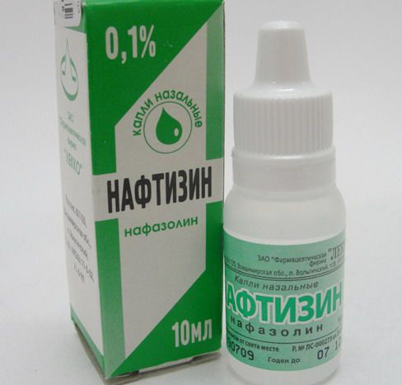
- Торговое название на латинском языке
- Название действующего вещества
- Состав и форма выпуска

- Фармакологическая группа

- Фармакологическое действие

- Показание к применению

- Противопоказания

- Побочные эффекты

- Взаимодействие с другими лекарственными средствами

- Способ применения и дозы

- Рецепты

- Торговое название на русском языке: | Сальбутамол  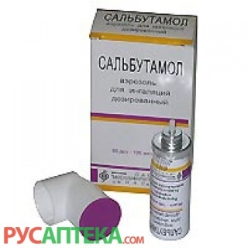
- Торговое название на латинском языке
- Название действующего вещества
- Состав и форма выпуска

- Фармакологическая группа

- Фармакологическое действие

- Показание к применению

- Противопоказания

- Побочные эффекты

- Взаимодействие с другими лекарственными средствами

- Способ применения и дозы

- Рецепты

- Торговое название на русском языке: | Адреналина гидрохлорид  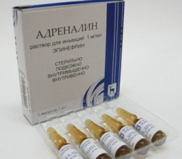
- Торговое название на латинском языке
- Название действующего вещества
- Состав и форма выпуска

- Фармакологическая группа

- Фармакологическое действие

- Показание к применению

- Противопоказания

- Побочные эффекты

- Взаимодействие с другими лекарственными средствами

- Способ применения и дозы

- Рецепты

- Торговое название на русском языке: | Атенолол  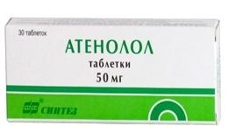
- Торговое название на латинском языке
- Название действующего вещества
- Состав и форма выпуска

- Фармакологическая группа

- Фармакологическое действие

- Показание к применению

- Противопоказания

- Побочные эффекты

- Взаимодействие с другими лекарственными средствами

- Способ применения и дозы

- Рецепты

- Торговое название на русском языке: | Резерпин  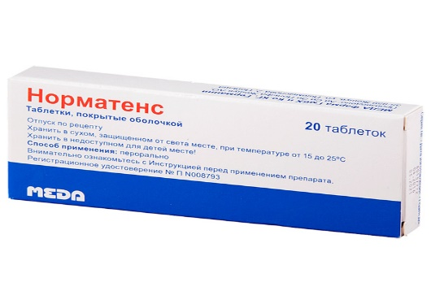
- Торговое название на латинском языке
- Название действующего вещества
- Состав и форма выпуска

- Фармакологическая группа

- Фармакологическое действие

- Показание к применению

- Противопоказания

- Побочные эффекты

- Взаимодействие с другими лекарственными средствами
- Способ применения и дозы

- Рецепты

ТЕМА «СРЕДСТВА, ВЛИЯЮЩИЕ НА ПНС»
СРЕДСТВА, ВЛИЯЮЩИЕ НА ЭФФЕРЕНТНУЮ ИННЕРВАЦИЮ
Дофамин и дофаминэргические препараты. Серотонин и средства, действующие на серотониновые рецепторы. Гистамин
Антигистаминные препараты. Средства для лечения мигрени.
Дата______
Практическое занятие №10_____

Основные вопросы занятия:
- Дофамин как нейромедиатор. Дофаминовые рецепторы, их виды, локализация.фармакокинетика и фармакодинамика дофамина. Показания и противопоказания к применению дофамина, его агонистов
и дофаминоблокаторов .

- Роль серотонина как нейромедиатора в регуляциифункций организма и в патогенезе ряда заболеваний. Серотониновые рецепторы, их локализация. Показания к применению серотонина, его агонистов и антагонистов.

- Гистамин, его роль в регуляции функций организма. Гистаминовые рецепторы, их локализация. Показания к применению гистамина, Н1-гистаминоблокаторов и Н2-гистаминоблокаторов. Их побочные эффекты.

Изучаемые лекарственные препараты:
Дофамин, бромокриптин, серотонина адипинат,суматриптан, гистамин, димедрол, супрастин, тавегил, фенкарол, диазолин, астемизол, лоратадин, терфенадин.

Задание 1.
Заполнить таблицу фармакологической характеристике лекарственных средств: Дофамин, бромокриптин, серотонина адипинат,суматриптан, гистамин, димедрол, супрастин, тавегил, фенкарол, диазолин, астемизол, лоратадин, терфенадин.

Фармакологи-  ческая группа | Фармакологические эффекты | Показания к применению | препараты
Дофамин и дофаминэрги-
ческие препараты

Средства, действующие на серотонинэргические процессы

Антигистамин-
ные средства

Средства для лечения мигрени

Задание 2. Выписать в рецептах следующие препараты и указать показания к применению: дофамин, серотонина адипинат, суматриптан, ондансетрон, димедрол, диазолин, фамотидин.
№ | рецепт | Показания к применению

Задание 3. Запишите основные побочные эффекты:
препараты | основные побочные эффекты
бромокриптин

терфенадин.

серотонина адипинат,

суматриптан,

Супрастин

Димедрол

Задание 4. Напишите алгоритмы изучения ЛС
- Торговое название на русском языке: | Дофамин  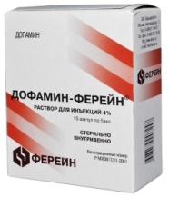
- Торговое название на латинском языке
- Название действующего вещества
- Состав и форма выпуска

- Фармакологическая группа

- Фармакологическое действие

- Показание к применению

- Противопоказания

- Побочные эффекты

- Взаимодействие с другими лекарственными средствами

- Способ применения и дозы

- Рецепты

- . Торговое название на русском языке: | бромокриптин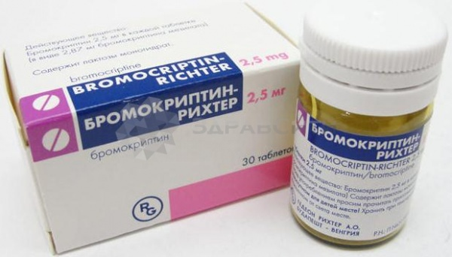
- . Торговое название на латинском языке
- . Название действующего вещества
- . Состав и форма выпуска

- . Фармакологическая группа

- . Фармакологическое действие

- . Показание к применению

- . Противопоказания

- . Побочные эффекты

- . Взаимодействие с другими лекарственными средствами

- Способ применения и дозы

- Рецепты

- Торговое название на русском языке: | Серотонина адипинат  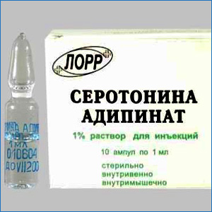
- Торговое название на латинском языке
- Название действующего вещества
- Состав и форма выпуска

- Фармакологическая группа

- Фармакологическое действие

- Показание к применению

- Противопоказания

- Побочные эффекты

- Взаимодействие с другими лекарственными средствами

- Способ применения и дозы

- Рецепты

- Торговое название на русском языке: | суматриптан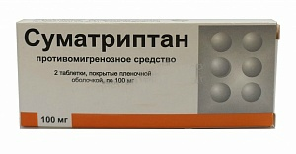
- Торговое название на латинском языке
- Название действующего вещества
- Состав и форма выпуска

- Фармакологическая группа

- Фармакологическое действие

- Показание к применению

- Противопоказания

- Побочные эффекты

- Взаимодействие с другими лекарственными средствами

- Способ применения и дозы

- Рецепты

- Торговое название на русском языке: | Димедрол  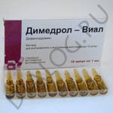
- Торговое название на латинском языке
- Название действующего вещества
- Состав и форма выпуска

- Фармакологическая группа

- Фармакологическое действие

- Показание к применению

- Противопоказания

- Побочные эффекты

- Взаимодействие с другими лекарственными средствами

- Способ применения и дозы

- Рецепты

- Торговое название на русском языке: | Супрастин  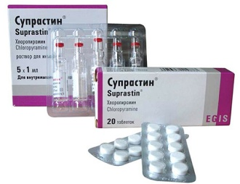
- Торговое название на латинском языке
- Название действующего вещества
- Состав и форма выпуска

- Фармакологическая группа

- Фармакологическое действие

- Показание к применению

- Противопоказания

- Побочные эффекты

- Взаимодействие с другими лекарственными средствами

- Способ применения и дозы

- Рецепты

- Торговое название на русском языке: | Лоратадин  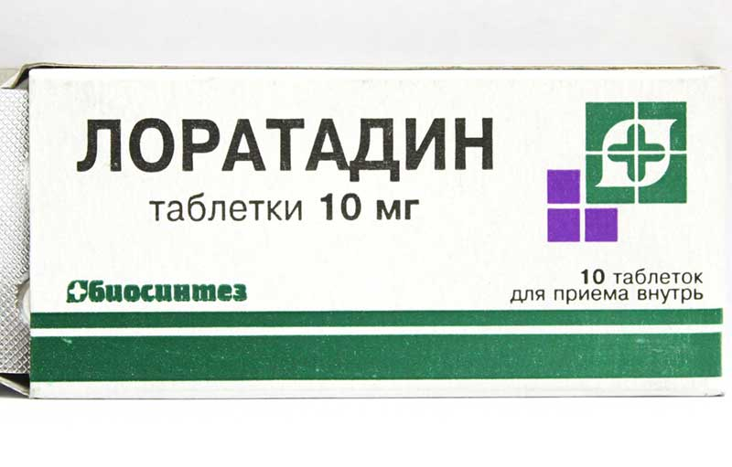
- Торговое название на латинском языке
- Название действующего вещества
- Состав и форма выпуска

- Фармакологическая группа

- Фармакологическое действие

- Показание к применению

- Противопоказания

- Побочные эффекты

- Взаимодействие с другими лекарственными средствами

- Способ применения и дозы

- Рецепты

- Торговое название на русском языке: | Кетотифен  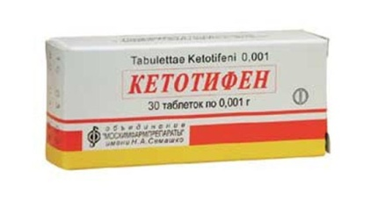
- Торговое название на латинском языке
- Название действующего вещества
- Состав и форма выпуска

- Фармакологическая группа

- Фармакологическое действие

- Показание к применению

- Противопоказания

- Побочные эффекты

- Взаимодействие с другими лекарственными средствами

- Способ применения и дозы

- Рецепты

ЗАКЛЮЧЕНИЕ

В начале ХХI века фармакология стала важной основой рационального применения лекарственных средств, фармакокинетические исследования стали важнейшим компонентом изучения лекарственных средств. Количественная оценка всасывания, распределения, метаболизма и выведения препаратов помогла разработать рекомендации по рациональным режимам дозирования и наилучшего использования имеющегося в нашем распоряжении арсенала медикаментозных средств.
В результате создания значительного ассортимента высокоэффективных препаратов фармакология стала универсальным методом лечения большинства заболеваний.

СПИСОК ЛИТЕРАТУРЫ

- Богданова, Т. Ф. Общая фармакология в схемах и таблицах /Т. Ф. Бгданова, Е. Е. Соколова. – Ростов н/Д: Феникс, 2015. – 175с.
- Зуева, Н. И. Латинский язык и фармацевтическая: Учеб. пособие / Н. И. Зуева, И. В. Зуева, В. Ф. Семемченко. – М: ГЕОТАР - Медиа, 2013. – 288с.
- Коноплева, Е. В. Фармакология: уч. и практикум / Е. В. Коноплева. – М.: Юрайт, 2017. -446с.
- Косарев, В. В. Общая и клиническая фармакология / В. В. Косарев, С. А. Бабанов. – Ростов н/Д: Феникс, 2014. – 477с.
- Машковский, М. Д. Лекарственные средства / М. Д. Машковский. – 16-е изд., перераб. испр. и доп. – М.: Новая волна. – 2016 – 1216 с.
- Регистр лекарственных средств России. РЛС Энциклопедия лекарств. – 15-й вып / Гл. ред. Г.Л. Вышковский. – М.: РЛС – 2018, 2018. – 1488с.
- Руководство к лабораторным занятиям по фармакологии: Учеб. пособие / под. ред. Д. А. Харкевича. – 4 –е изд. испр. и доп. –М.: МИА, 2014. – 452с.:ил.
- Справочник Видаль. Лекарственные препараты в России. – 14 изд.– М.: АстраФарм Сервис, 2018. – 1632с.
- Фармацевтический справочник обезболивающих средств. – Ростов н/Д: Феникс, 2018. – 416с.
- http://pharmacopoeia.ru

